**ПОТЕНЦИАЛ ЦИФРОВЫХ ИНСТРУМЕНТОВ НА УРОКАХ ХИМИИ**

**Мишутина Анастасия Юрьевна**

магистрант, 2 курс, Педагогический институт им. У. Султангазина, Некоммерческое акционерное общество «Костанайский региональный университет имени Ахмет Байтұрсынұлы»

учитель химии, педагог-эксперт, КГУ «Аулиекольская школа-гимназия имени Султана Баймагамбетова отдела образования Аулиекольского района» Управления образования акимата Костанайской области Е-mail: [nastya.zhukova2022@mail.ru](mailto:nastya.zhukova2022@mail.ru)

**Аннотация.**В настоящей статье рассматривается одна из актуальных тем использования цифровых инструментов в образовании. Использование цифровых программ даст возможность обучающимся более углублено изучать предмет химия. При использовании представленных программ в статье обучающиеся могут пользоваться не только на уроке, но и самостоятельно в домашних условиях. В статье представлены несколько программ, которые используются на уроке химии, что предоставляет заинтересованность в предмете.

**Ключевые слова:**цифровизация, компьютерные программы,результативность, инструмент.

В информационно-технологическом обществе XXI века определяющим в конкуренции государств является уровень образованности нации, способность ее реализовать и развивать прогрессивные технологии. Мы живём в мире систем массовых коммуникаций, цифровых инструментов. [2] Целью современного образования является формирование личности, способной читать, оценивать, анализировать, заниматься цифровым творчеством, усваивать новые знания посредством цифровизации, поэтому использование новых технологий в учебном процессе является актуальным направлением современного образования. [3]

Использование в учебном процессе цифровых платформ на уроках химии - это попытка предложить путь к повышению результативности в обучении и развития учебной мотивации. [1] Мы работаем в специально оборудованном кабинете, который полностью соответствует специфики деятельности учителя.

Применение компьютерных учебных программ целесообразно на различных этапах процесса обучения: при объяснении нового материала, повторении и обобщении сведений, закреплении изученного, поиске новых форм цифровых инструментов, отработке умений и навыков. [4]

Использование цифровых программ на предмете химия, включают различные онлайн-курсы, приложения для решения химических задач, симуляторы химических реакций, базы данных химических элементов и веществ. Преимуществом таких программ, включает и одновременную подготовку обучающихся к единому национальному тестированию, раскрывая доступность, интерактивность, способность наглядно продемонстрировать химические процессы. Такие программы позволяют разнообразить образовательный процесс.

В ходе работы на уроках применялись задания творческого характера, кейс-ворды, гугл-тестирования, видео уроки. Помимо выше указанных направлений, обучающимися были использованы химические программы.

Химический онлайн калькулятор, позволяющий уравнять верно химическую реакций и подробно объяснить роль каждого элемента в реакции (окислитель/восстановитель).

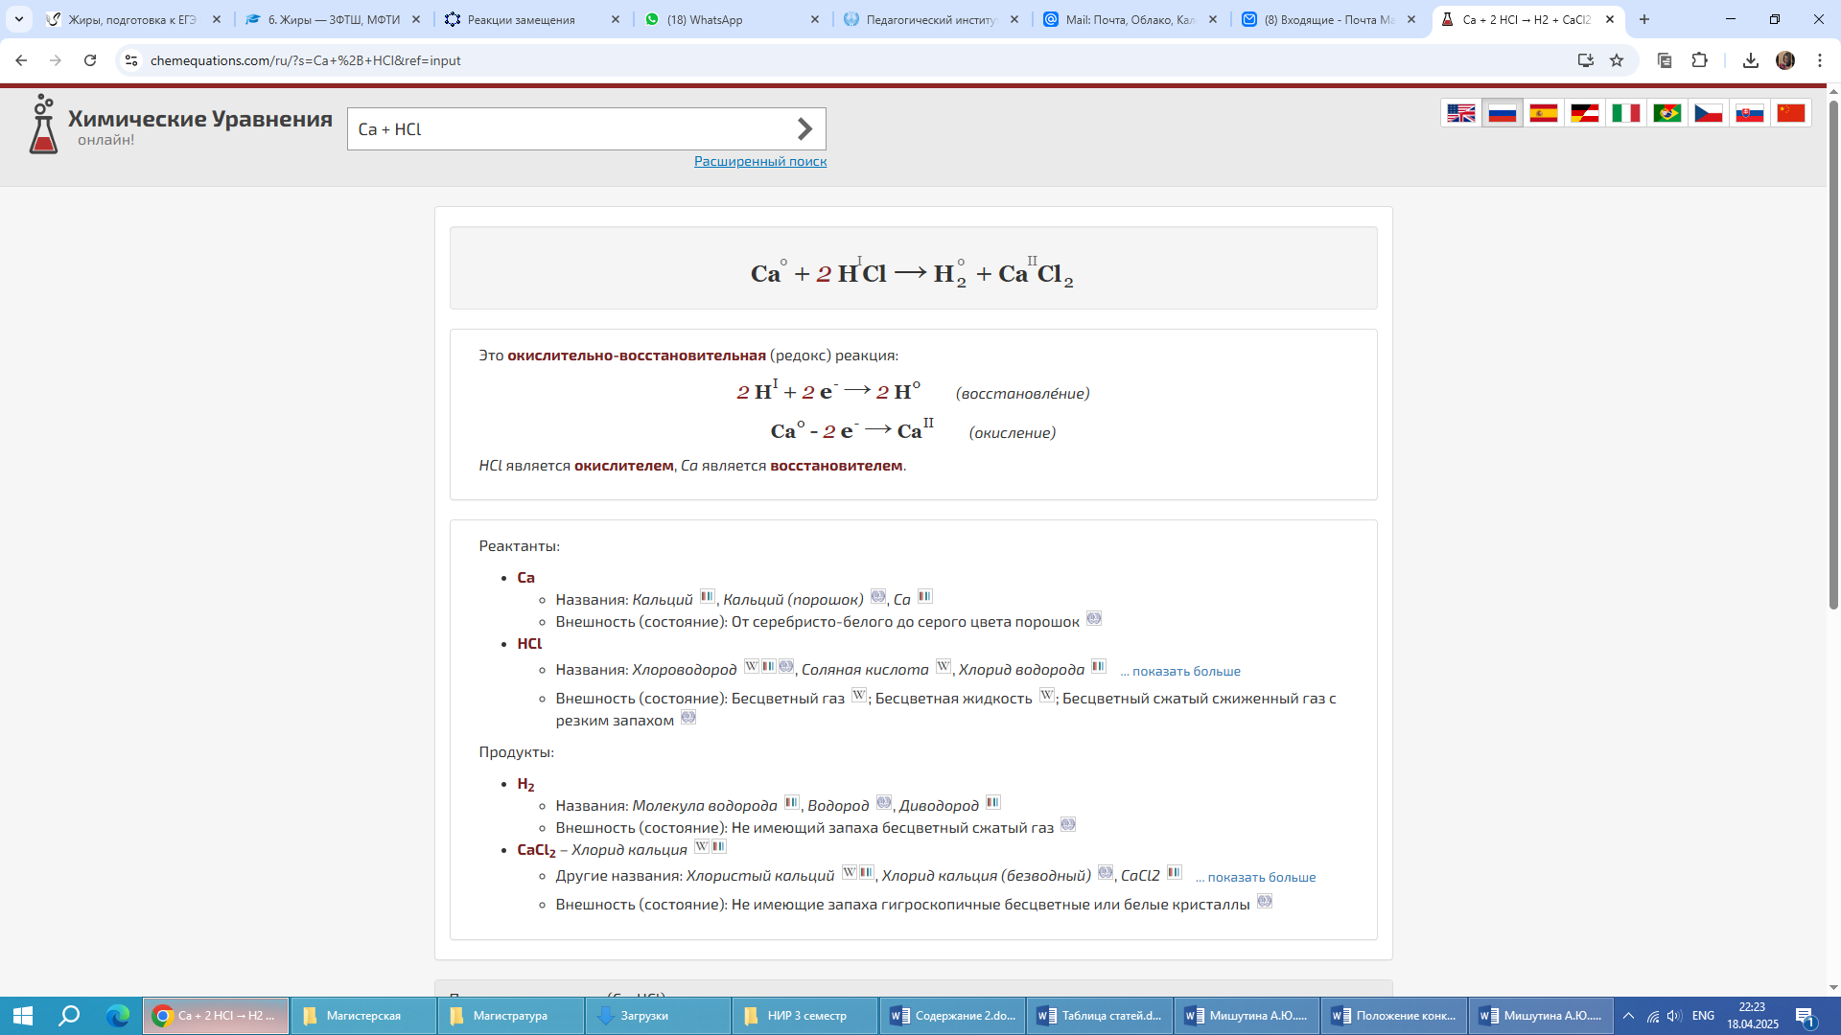

Рисунок 1. Химический онлайн калькулятор

3Д лаборатория экспериментов, данный сайты являются платными, но данная программа позволяет увидеть эксперимент, который невозможно выполнить в школьной лаборатории, в связи с запретом многих химических реактивов.

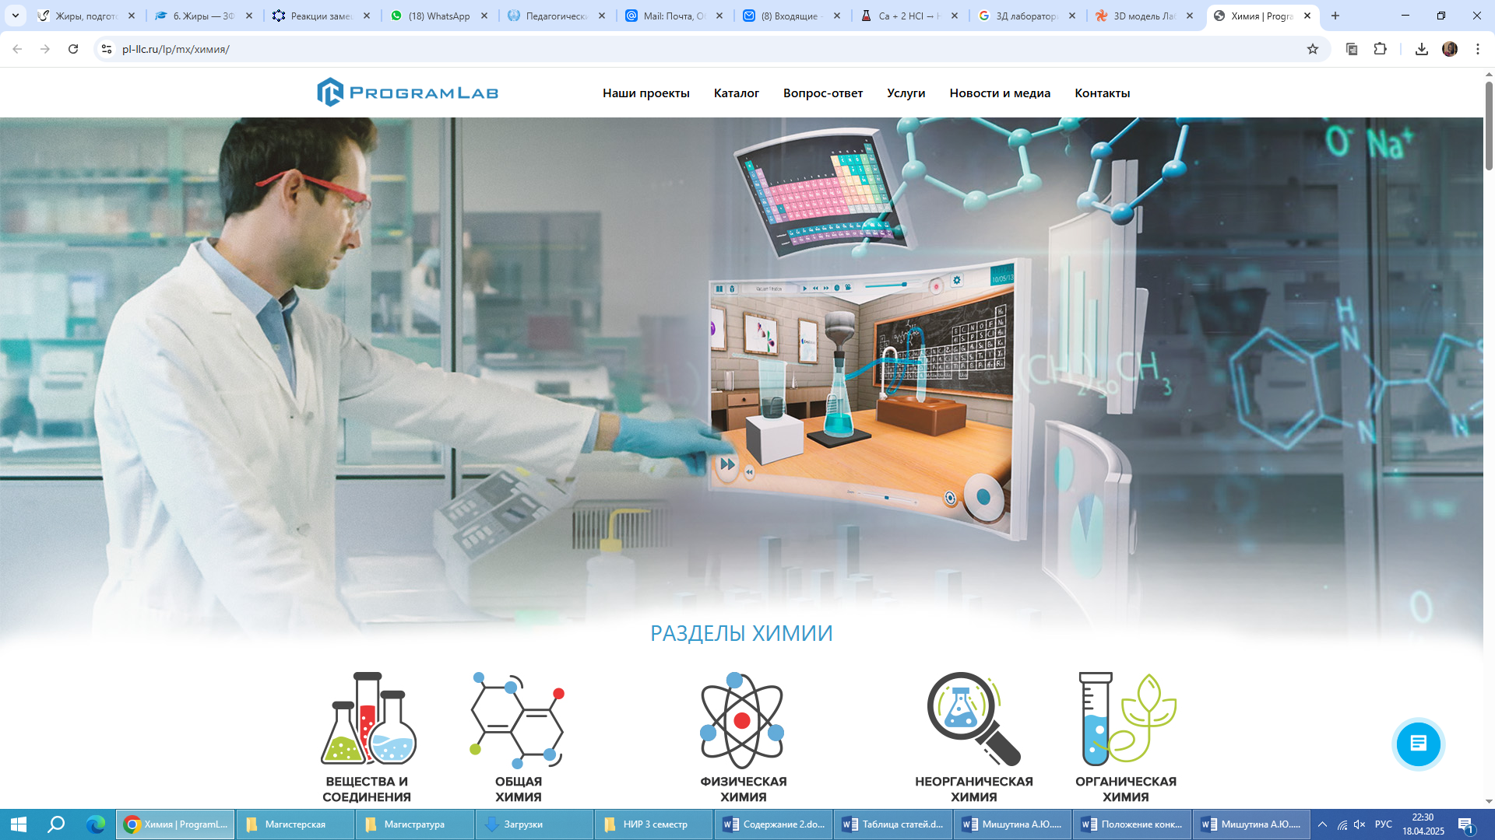

Рисунок 2. Программа химической лаборатории: Programlab

Canva - приложение, с помощью которого учитель и обучающихся, сможет создать презентаию, инфографику, таблицы, диаграммы. Сайт представляет множество шаблонов, которые потом можно отредактировать под себя. Множество эффектов, которые позволят создать плавный переход между слайдами, всплывающую информацию при наведении, анимацию и многое другое.

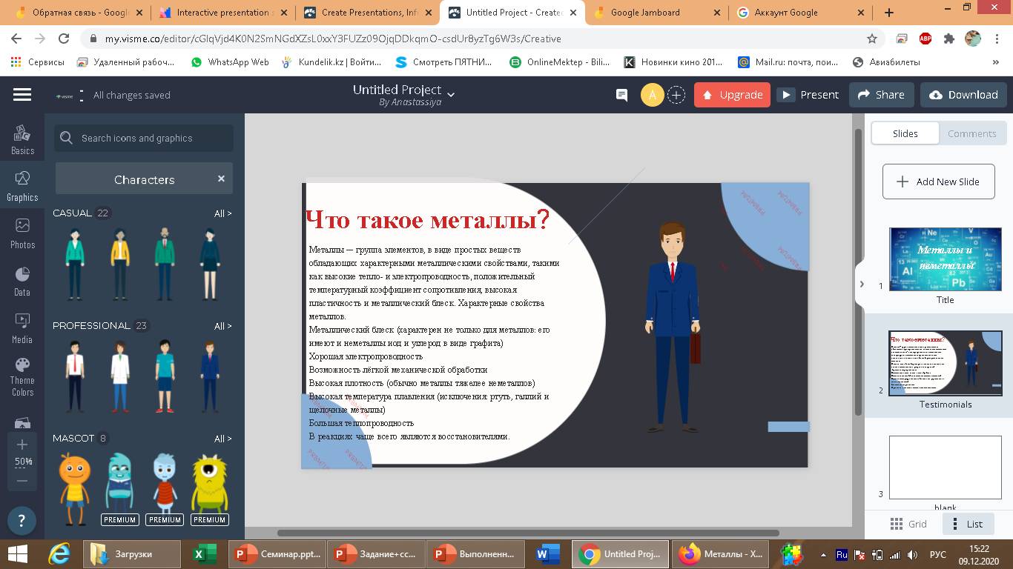

Рисунок 3. Программа для создания онлайн-презентаций

Wooclap - онлайн-конструктор тестов и опросов. Wooclap позволяет проводить разнообразные опросы для оценки уровня понимания учениками учебного материала в **режиме реального времени**. Этот инструмент даёт возможность присутствующим задавать и отвечать на вопросы через свои смартфоны, планшеты или ноутбуки.

Онлайн-опрос может включать серию вопросов с разными типами ответов:

* Множественный выбор
* Открытый ответ
* Оценка по шкале
* Ранжирование ответов в пределах 100%

Опрос обучающихся в данном формате позволяет следующее:

* Задать режим участия в опросе – обучающийся может отвечать только на текущий вопрос
* Установить временные рамки проведения опроса
* Очистить результаты и провести опрос снова

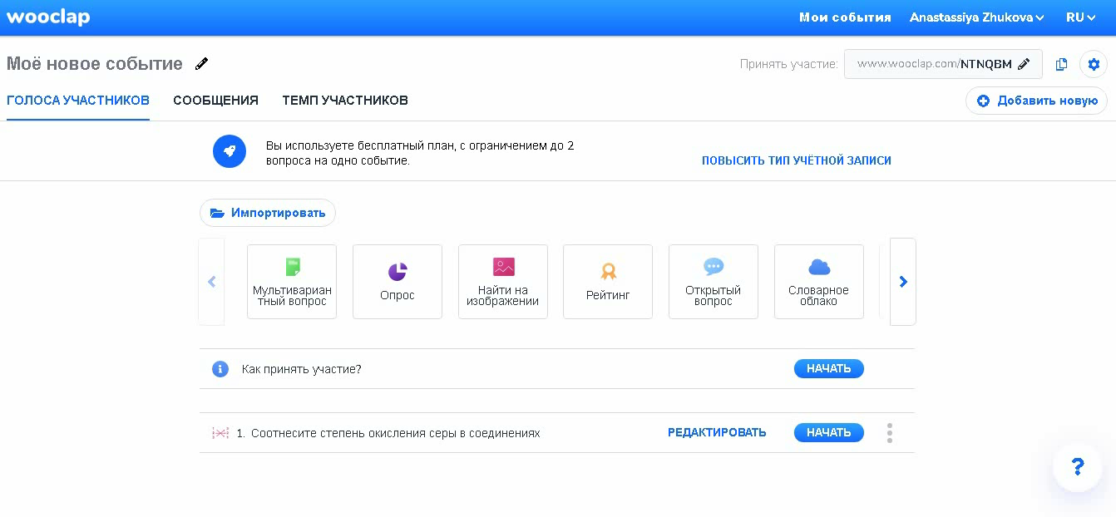

Рисунок 4. Программа онлайн опросов в настоящее время

Следует отметить, что во время работы на онлайн платформах, были выявлены недочеты, такие как: плохая работа сайта, при расчете практических задач в условии не было прописан конкретных ответ, требующийся от ученика (округлять ответ задач до целых, десятых или сотых), ответы не совпадают.

Информатизация образовательного процесса – это реальность сегодняшнего дня. Использование цифровых платформ на уроках позволит:

* Активизировать познавательную деятельность обучающихся;
* Обеспечить высокую степень дифференциации обучения;
* Повысить объем выполняемой работы на уроке;
* Усовершенствовать контроль знаний;
* Обеспечить доступ к различным справочным материалам.

**Список литературы:**

1. Сластенин В.А., Подымова Л.С. «Педагогика: инновационная деятельность». – М., 2009

# Игнатьева Елена Юрьевна «Цифровые компетенции учителей: анализ современного состояния». – Санкт-п., 2023

# Закон Республики Казахстан от 27 июля 2007 года № 319-III.

1. Ленинградский государственный университет имени А.С. Пушкина, Центр повышения квалификации:«Внедрение информационных технологий в управление образовательным учреждением», 2017.